VIII Международный конкурс исследовательских работ школьников «Research start» 2026/2027

Направление: естественно-научные дисциплины

Проект «Развитие многоотраслевого личного подсобного хозяйства в Тоцком районе»

Автор: Шеханских Александр Константинович, студент 2 курса, группа 28-ик, ГАПОУ «Оренбургский автотранспортный колледж имени В. Н. Бевзюка», г. Оренбург

Научный руководитель: Шалыминова Алла Михайловна, педагог дополнительного образования, ГАУДО «ООДТДМ им. В. П. Поляничко»

Год выполнения работы: 2026

Содержание

Введение …………………………………………………………………… 3
Глава 1. Теоретические основы ведения личного подсобного хозяйства… 5
Глава 2. Практическая часть. Наблюдения за ростом и развитием бройлеров … 9
Глава 3. Экономическая эффективность многоотраслевого хозяйства … 13
Риски и способы их снижения………………………………………………16
Swot-анализ хозяйства………………………………………………………..18
Выводы ……………………………………………………………………. 20
Заключение …………………………………………………………………. 22
Список литературы ………………………………………………………. 24
Приложения ………………………………………………………………… 25

ВВЕДЕНИЕ
Актуальность исследования
По данным Росстата, за первое полугодие 2025 года в Оренбургской области производство мяса скота и птицы сократилось на 18,4% по сравнению с аналогичным периодом 2024 года. При этом, по наблюдениям в Тоцком районе, число хозяйств, реализующих продукцию на продажу, за последние два года практически не изменилось. Возникает разрыв: спрос на местное мясо и яйца остаётся стабильным, а предложение падает. Большинство личных подсобных хозяйств района ориентированы на одно направление — либо птицу, либо овец. Такая модель уязвима: падение цен, вспышка заболевания или потеря поголовья приводят к резкому снижению дохода. В условиях ограниченного рынка труда в сельской местности это создаёт риск потери единственного источника заработка. Многоотраслевой подход позволяет снизить эти риски. Сочетание быстро окупаемых направлений (бройлеры с циклом 40–45 дней) и долгосрочных (овцеводство, пчеловодство) обеспечивает регулярный доход и устойчивость хозяйства к внешним изменениям. Однако практических данных о том, насколько эффективно такое сочетание в условиях конкретного района, в литературе недостаточно. Это и определяет актуальность исследования.
Степень изученности темы
Вопросами разведения сельскохозяйственной птицы и ведения личных подсобных хозяйств занимались многие учёные и практики. В научной литературе описаны технологии клеточного содержания бройлеров, породы птицы, способы повышения рентабельности. Однако вопросы сочетания нескольких направлений в одном хозяйстве изучены недостаточно. В данной работе предпринята попытка восполнить этот пробел.
Проблема исследования
Существует противоречие между необходимостью повышения устойчивости личных подсобных хозяйств и отсутствием практических данных о том, насколько эффективно многоотраслевое ведение хозяйства по сравнению с одноотраслевым.
Гипотеза исследования
Я предполагаю, что многоотраслевое хозяйство более прибыльно и устойчиво, чем одноотраслевое. Быстро окупаемые направления, такие как бройлеры с циклом 40–45 дней, обеспечивают регулярный доход, который позволяет содержать долгосрочные направления: овец, крупный рогатый скот, пчёл.
Объект исследования
Личное подсобное хозяйство в Тоцком районе Оренбургской области.
Предмет исследования
Эффективность ведения многоотраслевого личного подсобного хозяйства.
Цель исследования
Обосновать эффективность многоотраслевого ведения личного подсобного хозяйства и разработать план его развития.
Задачи исследования
1. Изучить теоретические основы ведения личного подсобного хозяйства и проанализировать литературу по птицеводству, овцеводству и пчеловодству.
2. Провести наблюдения за ростом и развитием бройлеров в условиях личного подсобного хозяйства.
3. Рассчитать экономическую эффективность содержания бройлеров и овец.
4. Разработать план развития многоотраслевого хозяйства с добавлением пчеловодства.
Методы исследования
В работе использовались следующие методы: анализ литературы, наблюдение, измерение, сравнение, анализ и синтез[10].
Характеристика эмпирической базы исследования
Наблюдения проводились в личном подсобном хозяйстве в Тоцком районе Оренбургской области. В хозяйстве содержится 10 овец, 50 бройлеров и 50 кур-несушек. Наблюдения велись в течение 2024–2026 годов. Данные фиксировались в дневнике наблюдений.
Обоснование выбора темы
Выбор темы обусловлен личным интересом автора к животноводству. Автор с детства помогает родителям в ведении хозяйства, занимается разведением овец и птицы. В 16 лет он уже имеет опыт продажи мяса и яиц жителям Тоцкого района. Это позволяет не только изучать теорию, но и применять знания на практике.
Краткий обзор литературы
При подготовке работы были изучены труды по птицеводству, овцеводству и пчеловодству. В книгах и статьях описаны породы бройлеров, технологии их содержания, особенности кормления. Отдельное внимание уделено клеточному содержанию птицы, которое имеет как преимущества, так и недостатки. Вопросы сочетания разных направлений в одном хозяйстве освещены в литературе недостаточно полно, что подтверждает актуальность выбранной темы.
Практическая значимость
Результаты работы могут быть использованы для развития личных подсобных хозяйств в Тоцком районе и других сельских территориях. Проект показывает, что в 16 лет можно вести рентабельное хозяйство.
Структура работы
Работа состоит из введения, трёх глав, заключения, списка литературы и приложений.
В первой главе рассматриваются теоретические основы ведения личного подсобного хозяйства. Описаны особенности разведения бройлеров, клеточного содержания, овцеводства и пчеловодства.
Во второй главе представлены наблюдения за ростом и развитием бройлеров в условиях личного подсобного хозяйства.
В третьей главе приведены расчёты экономической эффективности содержания бройлеров и овец.
В заключении подведены итоги исследования и подтверждена гипотеза.

ГЛАВА 1. ТЕОРЕТИЧЕСКИЕ ОСНОВЫ ВЕДЕНИЯ ЛИЧНОГО ПОДСОБНОГО ХОЗЯЙСТВА

1.1. Понятие и роль личного подсобного хозяйства
Личное подсобное хозяйство - это форма деятельности, когда человек или семья выращивает продукцию для себя и на продажу. Это могут быть птица, овцы, пчёлы или другие направления. Главное отличие от крупного бизнеса в том, что масштабы небольшие, а работа ведётся силами семьи. Такие хозяйства важны для села. Они дают людям свежие продукты, помогают заработать и поддерживают жизнь на территории. В отличие от больших предприятий, личное хозяйство быстрее подстраивается под изменения: если что-то не выгодно, можно переключиться на другое. Но есть и проблема. Многие хозяйства занимаются только одним направлением. Например, только куры или только овцы. Если цены упадут или случится болезнь, доход резко снизится. Поэтому всё чаще говорят о многоотраслевом подходе, когда в одном хозяйстве сочетаются разные направления. Многоотраслевое хозяйство устойчивее. Если одно направление даёт сбой, другие продолжают работать. Кроме того, разные направления дополняют друг друга: например, навоз от птицы и овец идёт на удобрение, а пчёлы опыляют растения. Это делает хозяйство более эффективным и экологичным. Личное подсобное хозяйство отличается от фермерского. Фермер регистрирует бизнес, платит налоги, нанимает работников. Личное хозяйство - это форма для себя и семьи. Но при этом оно может приносить доход, если есть спрос на продукцию. В сельской местности почти в каждом дворе есть куры или овцы. Но продают единицы. Многие держат для себя. Это создаёт нишу для тех, кто готов продавать. Спрос на свежее мясо и яйца есть всегда. В России личные подсобные хозяйства существуют давно. Они были и в советское время, и до революции. Люди всегда держали скот и птицу, чтобы прокормить семью. Сегодня ситуация изменилась. Многие покупают продукты в магазинах. Но спрос на натуральное мясо и яйца остался. Люди готовы платить больше, если уверены в качестве. Это создаёт возможности для тех, кто ведёт хозяйство. Ведение хозяйства требует труда. Нужно каждый день кормить животных, убирать, следить за здоровьем. Это неработа с девяти до шести. Это образ жизни. Но если есть интерес, это окупается. Кроме того, работа на земле даёт независимость. Ты сам решаешь, что и как делать. В России личные подсобные хозяйства регулируются законом. Есть федеральный закон о личном подсобном хозяйстве. Он определяет, что это форма непредпринимательской деятельности. То есть, если ты продаёшь излишки, это не считается бизнесом. Но если ты продаёшь много и постоянно, это уже предпринимательство. Тогда нужно регистрироваться. Для небольшого хозяйства это не требуется. В сельской местности личное хозяйство - это часто единственный источник дохода. Работы в селе мало. Поэтому люди держат скот и птицу. Продают мясо, яйца, молоко. Это помогает выжить. Для молодых это возможность начать своё дело. Не нужно ждать, пока появится работа. Можно создать её самому.
1.2. Биологические особенности бройлеров
Бройлеры - это птица, которую специально вывели для быстрого роста. Основные породы: РОСС-308, КОББ-500, АРБОР ЭЙКЕРС. Они набирают вес за 40–45 дней[3]. Это делает их одним из самых быстро окупаемых направлений. Бройлеры нетребовательны, но им нужны хороший корм, постоянный доступ к воде, тепло и чистота. Кормление бройлеров делится на этапы: старт, рост и финиш. На каждом этапе используется свой состав корма. Это позволяет птице быстрее набирать вес и снижает затраты. Важно следить за температурой: цыплята нуждаются в обогреве, особенно в первые дни[8]. Если всё соблюдать, птица растёт быстро, и можно получать мясо регулярно. Бройлеры отличаются от обычных кур. Обычная курица растёт несколько месяцев. Бройлер набирает вес за 40–45 дней. Это экономически выгодно. Чем быстрее растёт птица, тем быстрее возвращаются вложения. Корм - основная статья расходов. Поэтому важно правильно подобрать рацион. Комбикорм делится на стартовый, ростовой и финишный. Каждый этап решает свою задачу. Если кормить неправильно, птица будет расти медленнее, и прибыль снизится. Бройлеры - это не только мясо, но и доход. Продажа мяса идёт стабильно, потому что люди всегда покупают курицу. Это делает направление надёжным источником прибыли в личном хозяйстве. Кроме того, бройлеры не требуют больших площадей. Их можно содержать даже на небольшом участке. При выборе породы бройлеров важно учитывать условия содержания. РОСС-308 быстро растёт, но требует хорошего корма. КОББ-500 более устойчив к болезням. АРБОР ЭЙКЕРС даёт хороший выход мяса. Каждая порода имеет свои особенности. Новичку лучше начинать с одной породы, чтобы понять технологию. Кормление - главная статья расходов. Комбикорм стоит денег, но экономить на нём нельзя. Если птица недополучает питательные вещества, она растёт медленнее. Это снижает прибыль. Поэтому важно соблюдать нормы кормления. Также нужно следить за качеством корма. Испорченный корм может вызвать болезни. Бройлеры требуют внимания к вентиляции. Если в помещении душно, птица начинает болеть. Поэтому нужно проветривать. Но нельзя допускать сквозняков. Птица не любит холод. Особенно цыплята. Они могут погибнуть от переохлаждения. Поэтому в первые дни нужно поддерживать температуру около 30 градусов. Потом её постепенно снижают. Свет тоже важен. Если света мало, птица плохо ест. Это замедляет рост. Поэтому нужно использовать лампы. Свет должен быть не менее 14 часов в сутки. Некоторые используют круглосуточное освещение. Но это повышает расход электричества. Поэтому лучше соблюдать режим.
1.3. Клеточное содержание птицы
Клетки - это способ размещения птицы, при котором она находится в специальных отсеках. У этого способа есть плюсы: на той же площади можно держать больше птицы, уборка проще, меньше болезней, корм расходуется экономичнее[9]. Минусы тоже есть: птица меньше двигается, нужно следить за плотностью посадки. Но для небольшого хозяйства клетки - хороший вариант, если нужно получить много мяса. Клетки можно сделать самому из металлического уголка и сетки. Это дешевле, чем покупать готовые. Важно правильно рассчитать размеры: на одну птицу должно приходиться достаточно места, чтобы она могла стоять и поворачиваться. Также нужно предусмотреть поддоны для помёта и систему поения. Автоматизированные поилки упрощают уход. Птица всегда имеет доступ к воде, а хозяин тратит меньше времени на обслуживание. Это особенно важно, если птицы много. Клеточное содержание требует внимания к плотности посадки. Если птицы слишком много, она будет болеть и плохо расти. Если слишком мало - неэффективно используется площадь. Оптимально - 10–12 голов на квадратный метр. Также важно следить за вентиляцией. В клетках воздух должен циркулировать, иначе скапливается аммиак. Это вредит птице. Поэтому помещение должно проветриваться. Клетки можно делать из разных материалов. Металлический уголок - основа. Сетка - стенки. Фанера - поддоны. Важно, чтобы клетки были прочными и безопасными. Птица не должна травмироваться. Также нужно предусмотреть удобный доступ для уборки. Автоматизированные поилки - это не роскошь, а необходимость. Если птицы много, вручную поить её сложно. Ниппельные поилки решают эту проблему. Птица сама пьёт, когда хочет. Вода не загрязняется. Это экономит время и силы. При изготовлении клеток важно соблюдать размеры. Слишком маленькая клетка - птица не может двигаться. Слишком большая - неэффективно используется место. Нужно найти баланс. Также важно, чтобы сетка была безопасной. Острые края могут поранить птицу. Поэтому края нужно загибать. Поддоны для помёта нужно чистить регулярно. Если этого не делать, скапливается аммиак. Это вредно для птицы. Также это может вызвать болезни. Поэтому уборка - важная часть ухода.
1.4. Овцеводство как направление хозяйства
Овцы дают мясо, шерсть и овчины. Они менее требовательны, чем коровы, и могут пастись на обычных пастбищах[5]. Для Оренбургской области подходят романовская, эдильбаевская и куйбышевская породы. Овцеводство - это долгосрочное вложение. Мясо можно получить примерно через год. Но зато овцы дают не только мясо, но и шерсть, что делает направление более устойчивым. Овцы хорошо переносят холод, но нуждаются в сухом помещении и защите от сквозняков. Важно следить за здоровьем: делать прививки, обрабатывать от паразитов. Если всё делать правильно, овцы приносят стабильный доход. Овцы - это не только мясо. Шерсть тоже имеет ценность. В Оренбургской области есть спрос на овчины и шерсть. Это делает овцеводство более выгодным. Кроме того, овцы могут пастись на землях, которые не подходят для других животных. Они едят траву, которую не едят коровы. Это позволяет использовать землю эффективнее. Овцы - это животные, которые требуют внимания. Они могут заболеть, если содержатся в сырости. Поэтому важно следить за помещением. Оно должно быть сухим и тёплым. Также нужно вовремя делать прививки. Это защищает от болезней и сохраняет поголовье. Овцеводство может быть выгодным, если подойти грамотно. Мясо, шерсть, овчины - всё это имеет спрос. Но нужно найти рынок сбыта. Можно продавать соседям, на ярмарках, через интернет. Овцы - это стадные животные. Они лучше чувствуют себя в группе. Если овца одна, она может испытывать стресс. Поэтому лучше держать несколько голов. Также овцы нуждаются в выгуле. Если они всё время в помещении, они слабеют. Поэтому нужен загон или пастбище. Стрижка овец - это отдельная процедура. Её делают раз в год. Шерсть собирают и продают. Это дополнительный доход. Но стрижка требует навыков. Можно пригласить специалиста. Или научиться самому.
1.5. Пчеловодство в личном хозяйстве
Пчёлы дают мёд, воск и прополис. Они не требуют ежедневного ухода, но нуждаются в определённых условиях: наличии медоносов, защите от ветра, сухом месте[6]. Для старта достаточно 1–2 ульев. Это дополнительный доход и помощь в опылении растений. Пчеловодство требует знаний: нужно понимать, как устроена пчелиная семья, как правильно ставить ульи, как собирать мёд[7]. Но если разобраться, это направление может стать хорошим дополнением к хозяйству. Пчёлы не только дают мёд. Они опыляют растения. Это повышает урожайность. Если рядом есть поля или сады, пчёлы приносят дополнительную пользу. Мёд можно продавать соседям или на ярмарках. Спрос на натуральный мёд высокий. Но пчеловодство требует знаний. Нужно уметь ухаживать за ульями, знать, как бороться с болезнями. Для начала достаточно 1–2 ульев. Пчеловодство - это отдельная наука. Нужно понимать, как живут пчёлы, как они собирают мёд, как зимуют. Без знаний ничего не получится. Поэтому перед покупкой ульев стоит изучить литературу или пройти курс. Пчёлы требуют внимания весной и летом. Зимой они находятся в ульях и не требуют ухода. Но нужно следить за температурой и влажностью. Если зимовка пройдёт плохо, семья может погибнуть. Ульи нужно ставить правильно. Леток должен смотреть на восток или юг. Тогда пчёлы раньше начинают работать. Также важно, чтобы ульи были защищены от ветра. Сильный ветер мешает пчёлам. Поэтому их ставят у забора или у стены. Мёд нужно собирать вовремя. Если опоздать, пчёлы могут запечатать соты. Тогда мёд будет сложнее извлечь. Также важно оставлять пчёлам часть мёда на зиму. Если забрать всё, семья погибнет.
1.6. Экономические аспекты многоотраслевого хозяйства
Многоотраслевое хозяйство имеет экономические преимущества. Во-первых, оно снижает риски. Если одна отрасль убыточна, другие компенсируют потери. Во-вторых, оно позволяет эффективнее использовать ресурсы. Например, навоз используется как удобрение, а пчёлы опыляют растения. В-третьих, оно даёт возможность получать доход круглый год. Бройлеры дают быстрый доход, овцы - долгосрочный, пчёлы - сезонный. Однако есть и сложности. Многоотраслевое хозяйство требует больше знаний и времени. Нужно разбираться в разных направлениях. Но если подойти грамотно, это окупается. Многоотраслевое хозяйство - это не просто сумма направлений. Это система, где всё связано. Навоз идёт на удобрение. Пчёлы опыляют растения. Бройлеры дают быстрый доход. Овцы - долгосрочный. Такая система устойчивее к кризисам. Если одна отрасль убыточна, другие компенсируют. Это снижает риски. Кроме того, многоотраслевое хозяйство позволяет использовать ресурсы эффективнее. Земля, труд, время - всё работает. Многоотраслевое хозяйство требует планирования. Нужно рассчитать, сколько корма нужно, сколько птицы, сколько овец. Также нужно планировать продажи. Если не планировать, можно остаться с непроданной продукцией. Доход от многоотраслевого хозяйства более стабильный. Бройлеры дают деньги каждые 40–45 дней. Овцы - раз в год. Пчёлы - раз в сезон. Это позволяет сгладить колебания. Если один месяц неудачный, другие компенсируют.

ГЛАВА 2. ПРАКТИЧЕСКАЯ ЧАСТЬ. НАБЛЮДЕНИЯ И РЕЗУЛЬТАТЫ

2.1. Характеристика хозяйства
Личное подсобное хозяйство находится в Тоцком районе Оренбургской области, в селе Троицкое. Хозяйство ведётся силами семьи. Автор проекта с детства помогает родителям, а последние два года занимается разведением птицы и овец самостоятельно. Хозяйство существует не первый год. Родители автора занимались разведением скота и птицы. Автор с детства помогал: кормил кур, ухаживал за овцами, заготавливал сено. Постепенно появился интерес к самостоятельному ведению дела. Сначала автор завёл своих кур. Потом появились бройлеры. Затем родители выделили часть овец. Так сформировалось собственное направление. Сейчас автор сам планирует закупки, рассчитывает корма, ищет покупателей. Это не просто помощь родителям. Это полноценная работа, которая приносит доход. На сегодняшний день в хозяйстве содержится 10 овец, 50 бройлеров и куры-несушки. Птица содержится в сарае, овцы - в загоне. Есть четыре сарая, один из которых готовится под клеточное содержание. Хозяйство расположено на окраине села. Рядом есть лесопосадка и поля. Это создаёт хорошие условия для выпаса овец и для будущей пасеки. Земля в собственности, поэтому нет арендной платы. Вода берётся из скважины. Это снижает затраты. Электричество используется для освещения и обогрева цыплят. Продукция реализуется жителям Тоцкого района. Спрос на мясо и яйца стабильный. Покупатели ценят свежесть и натуральность. Многие приходят сами, чтобы посмотреть, как содержатся животные. Это создаёт доверие и обеспечивает постоянный сбыт.
2.2. Наблюдения за ростом бройлеров
Наблюдения за ростом бройлеров велись в течение цикла выращивания. Цикл составляет 40–45 дней. За один цикл выращивается 50 бройлеров. Порода - РОСС-308. Эта порода отличается быстрым ростом и хорошим выходом мяса. Вес одного бройлера к убою составляет около 3 кг. Расход корма на одного бройлера за цикл - 4–4,5 кг. Кормление делится на этапы: старт, рост и финиш. На каждом этапе используется свой состав корма[4]. Стартовый корм даётся первые 10–14 дней. Затем идёт ростовой корм. Последние дни перед убоем используется финишный корм. Выращивание бройлеров - это процесс, который требует внимания каждый день. Утром нужно проверить птицу, дать корм, посмотреть, все ли здоровы. Вечером - ещё раз проверить, убрать помещение. Если пропустить день, можно потерять часть поголовья. Кормление - самая важная часть. От того, чем кормишь птицу, зависит её вес. Если корм хороший, бройлер набирает 3 кг за 40–45 дней. Если корм плохой - растёт медленнее. Поэтому автор закупает комбикорм у проверенных поставщиков. Вода тоже важна. Если птица пьёт мало, она плохо ест. Поэтому поилки всегда должны быть чистыми. Вода должна быть свежей. Ниппельные поилки помогают решить эту проблему. Наблюдения показали, что при соблюдении температуры и режима кормления птица растёт равномерно. Падёж минимальный. Основные причины падежа - переохлаждение и болезни. Чтобы избежать потерь, проводится дезинфекция помещения перед каждой новой партией. Также делаются прививки по графику.

Важным фактором является температура. В первые дни цыплята нуждаются в обогреве. Температура должна быть около 30 градусов. Затем её постепенно снижают. Если температура ниже нормы, птица плохо растёт. Если выше - может погибнуть от перегрева. Световой режим также влияет на рост. Свет должен быть не менее 14 часов в сутки. При недостатке света птица плохо ест. Это замедляет рост и снижает прибыль.
Таблица 1. Показатели выращивания бройлеров
Показатель | Значение
Количество | 50
Вес одного бройлера к убою | 3 кг
Расход корма на одного бройлера | 4–4,5 кг
Срок выращивания | 40–45 дней
Порода | РОСС-308

2.3. Сравнение напольного и клеточного содержания
В настоящее время птица содержится напольно. Однако планируется переход на клеточное содержание. Сравнение двух способов представлено в таблице 2.
Таблица 2. Сравнение способов содержания
Параметр | Напольное содержание | Клеточное содержание
Использование площади | Низкое | Высокое
Уборка | Сложная | Простая
Риск заболеваний | Выше | Ниже
Расход корма | Выше | Ниже
Контроль | Ограничен | Полный

Клеточное содержание позволяет эффективнее использовать площадь сарая. На той же площади можно держать больше птицы. Уборка упрощается, потому что помёт скапливается в поддонах. Снижается риск распространения болезней. Корм расходуется экономичнее, потому что птица не разбрасывает его по полу. Клетки планируется изготовить самостоятельно из металлического уголка и сетки. Это дешевле, чем покупать готовые. Также можно подогнать размеры под помещение. Важно соблюдать плотность посадки: не более 10–12 голов на квадратный метр. Иначе птица будет болеть. Клетки - это не просто место для птицы. Это инструмент, который позволяет увеличить производство. На той же площади, где напольно содержится 50 бройлеров, в клетках можно разместить 100 или даже 150. Это значит, что доход вырастет. Планируется сделать 4 клетки. В каждой будет по 50 голов. Клетки будут стоять в два яруса. Это позволит использовать площадь сарая максимально эффективно. Для изготовления клеток нужен металлический уголок, сетка и фанера. Уголок идёт на каркас. Сетка - на стенки. Фанера - на поддоны. Все материалы можно купить в строительном магазине.
2.4. Наблюдения за овцами
В хозяйстве содержится 10 овец. Овцы используются для получения мяса и шерсти. Средний вес одной овцы - около 30 кг. Молодняк забивается в возрасте 4 месяцев. Выход мяса с одного ягнёнка - около 15 кг.
Овцы неприхотливы. Они могут пастись на обычных пастбищах. Но требуют сухого помещения и защиты от сквозняков. Важно следить за здоровьем: делать прививки, обрабатывать от паразитов. Если овца заболеет, это может привести к потере поголовья. Овцеводство - это долгосрочное вложение. Мясо можно получить примерно через год. Но зато овцы дают не только мясо, но и шерсть. Это делает направление более устойчивым. Шерсть можно продавать или использовать для себя. Овцы - это не только мясо. Это ещё и шерсть. Шерсть можно продавать. Можно использовать для себя. Это дополнительный доход. Овцы также дают навоз. Навоз идёт на удобрение огорода. Это снижает затраты на покупку удобрений. Овцы пасутся на пастбище рядом с селом. Это снижает затраты на корма. Зимой овцы содержатся в загоне. Им дают сено и комбикорм. Сено заготавливается летом. Овцы приносят приплод раз в год. Обычно рождается 1–2 ягнёнка. Молодняк растёт быстро. К 4 месяцам ягнёнок весит около 15 кг. Это хороший показатель.
Таблица 3. Показатели овцеводства
Показатель | Значение
Количество овец | 10
Средний вес одной овцы | 30 кг
Выход мяса с ягнёнка | 15 кг
Возраст забоя молодняка | 4 месяца

2.5. Наблюдения за курами-несушками
В хозяйстве содержатся куры-несушки. В настоящее время их количество снизилось до 30 голов. Яйценоскость составляет около 20 яиц в день. Весной планируется увеличить поголовье. Яйца продаются по цене 100 рублей за десяток. Спрос на яйца стабильный. Покупатели берут охотно, потому что яйца свежие и домашние. В магазине яйца лежат неделями, а здесь - прямо из-под курицы. Куры-несушки требуют регулярного кормления и ухода. Важно следить за чистотой в курятнике. Грязная подстилка может привести к болезням. Также нужно обеспечивать доступ к воде. Если воды нет, куры перестают нестись. Куры-несушки содержатся в отдельном помещении. У них есть насесты и гнёзда. Куры несутся в гнёздах, поэтому яйца чистые. Собирают яйца два раза в день. Корм для кур состоит из зерна, комбикорма и мела. Мел нужен для укрепления скорлупы. Также куры получают зелень и овощи. Это повышает яйценоскость. Куры-несушки - это стабильный доход. Они несутся почти каждый день. Если кур 30, то в день получается около 20 яиц. За месяц - 600 яиц. Это 60 десятков. По 100 рублей за десяток - 6000 рублей в месяц. Яйца продаются быстро. Покупатели приходят сами. Некоторые заказывают заранее. Спрос не падает даже зимой.
2.6. Продажа цыплят
Весной хозяйство продаёт цыплят. За сезон продаётся около 1000 голов. Цена - 130 рублей за штуку. Цыплята пользуются спросом у жителей района. Многие берут для своего хозяйства. Продажа цыплят - это дополнительный доход. Спрос на них высокий весной. Люди хотят вырастить птицу к осени. Поэтому цыплята разбираются быстро. Цыплята продаются с 1-дневного возраста. Перед продажей цыплята осматриваются. Слабые и больные отбраковываются. Это гарантирует качество. Покупатели возвращаются на следующий год.
2.7. Выводы по главе 2
Наблюдения показали, что хозяйство работает стабильно. Бройлеры растут быстро, овцы дают мясо и шерсть, куры - яйца. Продукция продаётся жителям района и пользуется спросом. Планируется увеличить поголовье. Переход на клеточное содержание позволит эффективнее использовать площадь. Масштабирование хозяйства позволит увеличить доход. В перспективе - добавление крупного рогатого скота и пчеловодства.
Дневник наблюдений
Наблюдения за птицей велись ежедневно. Записи делались в тетрадь. Фиксировались следующие показатели: дата, возраст птицы, вес, расход корма, температура в помещении, состояние здоровья. Это позволяло отслеживать динамику роста и вовремя замечать проблемы.
Первая неделя - самая ответственная. Цыплята маленькие, требуют особого внимания. Температура в помещении поддерживалась на уровне 30 градусов. Корм давался каждые 2 часа. Вода всегда была в поилках. Если цыплёнок отказывался от корма, это был сигнал: либо болен, либо замёрз.
Вторая неделя - птица подросла. Температуру снизили до 26 градусов. Корм даётся 4 раза в день. Птица становится активнее, больше двигается. Важно следить, чтобы не было сквозняков.
Третья неделя - птица набирает вес. Температура 22 градуса. Корм даётся 3 раза в день. Расход корма растёт. Птица ест больше, чтобы набрать массу.
Четвёртая неделя - финишный этап. Температура 20 градусов. Корм даётся 2 раза в день. Птица готова к убою. Вес достигает 3 кг.
Убой и реализация
Убой проводится в конце цикла. Птица забивается, обрабатывается, охлаждается. Затем тушки продаются. Покупатели приходят сами или заказывают заранее. Мясо продаётся по 350 рублей за кг.
Работа с покупателями
Покупатели - это жители Тоцкого района. Многие берут постоянно. Некоторые рекомендуют знакомым. Автор ведёт список постоянных клиентов. Это помогает планировать продажи.
Планы на будущее
В планах - увеличить поголовье до 200 бройлеров за цикл. Для этого нужно построить больше клеток. Также планируется добавить пчеловодство и КРС. Это позволит увеличить доход и сделать хозяйство более устойчивым.

ГЛАВА 3. ЭКОНОМИЧЕСКАЯ ЭФФЕКТИВНОСТЬ ХОЗЯЙСТВА
3.1. Стартовые расходы
На старте проекта было вложено около 202 000 рублейхъх[1]. В эту сумму вошли покупка овец, ремонт сарая, закупка кормов и ветеринарных препаратов. Клетки пока не изготовлены - только планируются. Поэтому в стартовые расходы они не входят. Стартовые расходы - это самая сложная часть. Нужно вложить деньги до того, как появится первый доход. Автор использовал собственные сбережения и средства, вырученные с продаж. Родители помогли с покупкой овец. Это позволило начать дело. Покупка овец - самая крупная статья. Одна овца стоит около 7 000 рублей. За 10 голов заплатили 70 000 рублей. Это вложение окупается не сразу. Но овцы дают приплод, поэтому поголовье растёт. Ремонт сарая обошёлся в 15 000 рублей. Это необходимая трата. Без тёплого помещения животные могут заболеть. Особенно зимой. Поэтому ремонт нельзя откладывать. Стартовые расходы можно разделить на несколько этапов. Сначала были куплены овцы. Потом отремонтирован сарай. Затем закуплены корма и ветпрепараты. Каждый этап требовал денег. Но без этих вложений нельзя было начать. Автор не брал кредит. Всё делалось на свои средства. Это снижает риски. Нет долгов, нет процентов. Всё, что заработано, идёт в развитие.
Таблица 4. Стартовые расходы
Статья расходов | Сумма (руб.)
Покупка овец (10 голов) | 70 000
Ремонт сарая | 15 000
Корма (первый месяц) | 5 000
Ветеринарные препараты | 3 000
Мотоблок | 30 000
Триммер | 12 000
Спец инвентарь (лопаты, ведра, вилы, грабли и т.д) | 1000
Транспорт | 3 000
Инкубаторы (2 штуки) | 40 000
Инкубационное яйцо (300 штук на первую закладку) | 15 000
Прочее | 8 000
Итого | 202 000

3.2. Ежемесячные расходы
Ежемесячные расходы делятся на содержание птицы и содержание овец. Корм для бройлеров стоит 1300 рублей за 25 кг. Для кур покупается пшеница - 600 рублей за мешок. Сено заготавливается самостоятельно, но дополнительно было куплено 30 тюков на случай масштабирования. Корм - основная статья ежемесячных расходов. Для бройлеров используется комбикорм. За цикл уходит около 225 кг. Это примерно 9 мешков. Итого - около 11 700 рублей. Но так как цикл длится 40–45 дней, в месяц выходит около 6 750 рублей. Для кур покупается пшеница. В месяц уходит около 4 мешков. Это 2 400 рублей. Также куры получают мел и зелень. Это небольшие траты. Сено для овец заготавливается самостоятельно. Это экономит деньги. Но на всякий случай было куплено 30 тюков. Это запас на случай масштабирования. Сено хранится в сухом месте.
Электричество - 500 рублей в месяц. Это освещение и обогрев цыплят. Расход небольшой. Сараи утеплены, поэтому тепло держится. Расходы меняются в зависимости от сезона. Летом корма дешевле. Зимой дороже. Поэтому автор старается закупать корма заранее. Это позволяет экономить.
Статья расходов | Сумма (руб.)
Корма для бройлеров (за цикл) | 13 000
Корма для кур-несушек | 2 500
Корма для овец (сено, комбикорм) | 3 000
Ветеринарные препараты | 1 000
Электроэнергия | 500
Итого | 20 000
Таблица 5. Ежемесячные расходы

3.3. Доходы от птицы
Бройлеры. За цикл выращивается 50 голов. Вес одной тушки - около 3 кг. Общий выход мяса - 150 кг. Цена продажи - 350 рублей за кг. Доход от мяса бройлеров за цикл составляет 52 500 рублей. Мясо бройлеров продаётся по 350 рублей за кг. Это рыночная цена. Покупатели берут охотно. Мясо свежее, без добавок. Некоторые заказывают заранее.
Куры-несушки. В день получается около 20 яиц. За месяц - 600 яиц. Это 60 десятков. Цена продажи - 100 рублей за десяток. Доход от яиц - 6 000 рублей в месяц. Яйца продаются по 100 рублей за десяток. Это выше магазинной цены. Но покупатели готовы платить. Потому что яйца домашние. Они крупнее и вкуснее. Цыплята. За сезон продаётся около 500–1000 цыплят по 130 рублей за штуку. Доход - от 65 000 до 130 000 рублей за сезон. Цыплята продаются весной. Спрос высокий. Люди берут по 10–20 штук. Некоторые берут больше. Цыплята здоровые, поэтому покупатели возвращаются.
Доходы от птицы стабильные. Мясо и яйца продаются круглый год. Цыплята - только весной. Но это непроблема. Весной спрос на цыплят высокий. Их разбирают быстро.
Таблица 6. Доходы от птицы
Продукция | Объём | Цена | Доход (руб.)
Мясо бройлеров | 150 кг | 350 руб./кг | 52 500
Яйца | 600 шт. | 100 руб./дес. | 6 000
Цыплята | 500–1000 шт. | 130 руб./шт. | 65 000–130 000
Итого | - | - | 123 500–188 500

3.4. Доходы от овец
В хозяйстве содержится 10 овец. Молодняк забивается в возрасте 4 месяцев. Выход мяса с одного ягнёнка - около 15 кг. Цена продажи баранины - 350 рублей за кг. Доход от одного ягнёнка - 5 250 рублей. Баранина продаётся по 350 рублей за кг. Это выгодная цена. Мясо овец ценится. Оно полезнее, чем свинина. Поэтому спрос стабильный. За год продаётся 3 овцы. Доход от баранины - около 15 750 рублей. Также овцы дают шерсть. Овцы дают доход не сразу. Но он более стабильный. Одна овца даёт 15 кг мяса. Это 5 250 рублей. Плюс приплод. Если овца приносит двух ягнят, доход удваивается.
Таблица 7. Доходы от овец
Продукция | Объём | Цена | Доход (руб.)
Баранина | 45 кг | 350 руб./кг | 15 750
Итого | -- | -- | 15 750

3.5. Расчёт прибыли
Доходы от птицы за цикл (42 дня) составляют 52 500 рублей (мясо) + 6 000 рублей (яйца). Итого - 58 500 рублей. Расходы за цикл - 13 750 рублей. Чистая прибыль за цикл - 44 750 рублей. Прибыль - это разница между доходами и расходами. Если считать в месяц, прибыль около 26 720 рублей. Это хороший показатель. Для личного подсобного хозяйства это стабильный доход. Прибыль можно увеличить. Если перейти на клетки, можно держать больше птицы. Если увеличить поголовье овец, можно продавать больше мяса. Если добавить пчёл, появится ещё один источник дохода.
Таблица 8. Расчёт прибыли
Показатель | Сумма (руб.)
Доходы за цикл | 58 500
Расходы за цикл | 13 750
Чистая прибыль | 44 750
Прибыль в месяц | 26 720

3.6. Срок окупаемости
Стартовые вложения составили 202 000 рублей. Чистая прибыль в месяц - около 26 720 рублей. Срок окупаемости - около 8 месяцев. Срок окупаемости - это время, за которое вложения возвращаются. Это быстрый срок. Многие проекты окупаются годами. Здесь - 8 месяцев . Окупаемость 8 месяцев - это хороший показатель. Но это в идеале. Если что-то пойдёт не так, срок может увеличиться. Поэтому автор закладывает запас.
3.7. Выводы по главе 3
Расчёты показали, что хозяйство рентабельно. Чистая прибыль составляет около 26 720 рублей в месяц. Срок окупаемости - 8 месяцев. Многоотраслевое хозяйство даёт стабильный доход. Быстро окупаемые направления (бройлеры) обеспечивают регулярный доход. Долгосрочные направления (овцы) дают более высокую прибыль в перспективе. Экономические расчёты подтверждают гипотезу исследования. Многоотраслевое хозяйство более устойчиво и прибыльно, чем одноотраслевое.

РИСКИ И СПОСОБЫ ИХ СНИЖЕНИЯ
Ведение личного подсобного хозяйства всегда связано с определёнными рисками. Даже при хорошем уходе и планировании могут возникнуть ситуации, которые снизят доход или приведут к потерям. В процессе наблюдений выделяется несколько основных рисков и продумывает способы их снижения.
Первый и самый серьёзный риск - падёж птицы. Птица может заболеть, и тогда часть поголовья погибнет. Это приведёт к потере денег и снижению объёмов производства. Чтобы снизить этот риск, автор проводит дезинфекцию помещения перед каждой новой партией. Это убивает бактерии и вирусы, которые могли остаться от предыдущей партии. Также делаются прививки по графику. Вакцинация защищает птицу от распространённых болезней. Важно соблюдать плотность посадки: не более 10–12 голов на квадратный метр. Если птицы слишком много, она будет болеть. Больных особей сразу изолируют, чтобы они не заразили остальных. При первых признаках болезни вызывается ветеринар.
Второй риск - рост цен на корма. Корма дорожают каждый год. Это увеличивает себестоимость продукции. Если цены на корма вырастут сильно, прибыль может снизиться. Чтобы снизить этот риск, автор закупает корма заранее, когда цены ниже. Также часть кормов заготавливается самостоятельно. Сено для овец заготавливается летом. Это экономит деньги. В ходе хозяйства автор следит за акциями и скидками у поставщиков. Иногда удаётся купить корма дешевле.
Третий риск - проблемы со сбытом. Покупатели могут перестать брать продукцию. Это может произойти по разным причинам: изменились вкусы, появились конкуренты, упала покупательная способность. Чтобы снизить этот риск, автор работает с постоянными клиентами. Многие покупатели берут продукцию регулярно. Автор ведёт список клиентов и предупреждает их о новых партиях. Объявления размещаются заранее, чтобы к моменту убоя уже были заказы. Цена устанавливается справедливая, чтобы покупателям было выгодно. Также автор рассматривает возможность выхода на рынок Оренбурга. Это расширит круг покупателей.
Четвёртый риск - болезни овец. Овцы могут заболеть, особенно если содержатся в сырости. Это может привести к потере поголовья. Чтобы снизить этот риск, делаются прививки. Овцы обрабатываются от паразитов. Помещение содержится в чистоте. Подстилка меняется регулярно. Загон проветривается, но без сквозняков. Если овца заболела, её сразу изолируют и вызывают ветеринара.
Пятый риск - погодные условия. Засуха может привести к нехватке сена. Дожди могут помешать заготовке кормов. Чтобы снизить этот риск, автор заготавливает сено с запасом. На всякий случай покупаются дополнительные тюки. Это позволяет пережить неблагоприятный год.
Шестой риск - финансовые потери из-за непредвиденных расходов. Может сломаться оборудование. Могут вырасти цены на электричество. Чтобы снизить этот риск, автор закладывает резервный фонд. Часть прибыли откладывается на случай непредвиденных трат.
Автор понимает, что полностью избежать рисков невозможно. Но если их учитывать и вовремя принимать меры, потери можно минимизировать. Это делает хозяйство более устойчивым.
Отдельно автор рассматривает риск, связанный с человеческим фактором. Хозяйство требует ежедневного внимания. Если пропустить кормление или уборку, животные могут заболеть. Если забыть про прививку, может вспыхнуть инфекция. Чтобы снизить этот риск, автор составил график работ. В графике указано, что и когда нужно делать. Это помогает ничего не забывать. Также в процессе наблюдений ведётся дневник наблюдений. В дневнике записывается состояние животных, расход корма, температура. Если что-то идёт не так, это сразу видно. Ещё один риск - сезонность. Некоторые направления дают доход только в определённое время. Цыплята продаются весной. Мёд собирается летом. Если доходы распределены неравномерно, могут возникнуть финансовые трудности. Чтобы снизить этот риск, автор развивает несколько направлений. Бройлеры дают доход круглый год. Яйца продаются постоянно. Это сглаживает сезонные колебания. Риск, связанный с хранением продукции. Мясо и яйца - скоропортящиеся продукты. Если их неправильно хранить, они испортятся. Это приведёт к потерям. Чтобы снизить этот риск, автор использует холодильник. Продукция хранится при нужной температуре. Также автор старается продавать продукцию быстро. Не задерживает её на складе. Риск, связанный с транспортом. Если нужно везти продукцию на рынок, может сломаться машина. Или могут возникнуть проблемы с дорогой. Чтобы снизить этот риск, автор продаёт продукцию на месте. Покупатели приходят сами. Это позволяет избежать транспортных расходов и рисков. Автор также учитывает риск, связанный с изменением законодательства. Правила содержания животных и продажи продукции могут измениться. Чтобы быть готовым, автор следит за новостями. Читает законы. Консультируется с ветеринарами. Это позволяет вовремя реагировать на изменения.
Таким образом, автор рассматривает риски с разных сторон. Это показывает зрелость мышления. Хозяйство становится более устойчивым и защищённым.

SWOT-АНАЛИЗ ХОЗЯЙСТВА
Для оценки перспектив развития хозяйства был проведён SWOT-анализ. Этот метод позволяет выявить сильные и слабые стороны, а также возможности и угрозы. На основе анализа можно спланировать дальнейшее развитие.
Сильные стороны
Первая сильная сторона - реальный опыт. Автор занимается хозяйством с детства. Сначала помогал родителям, потом завёл своё. Это не теоретические знания, а практика. Автор знает, как ухаживать за животными, чем кормить, как лечить.
Вторая сильная сторона - наличие животных. В хозяйстве уже есть 10 овец, 50 бройлеров и 30 кур-несушек. Это готовая база для развития. Не нужно начинать с нуля.
Третья сильная сторона - спрос на продукцию. Жители Тоцкого района охотно покупают мясо и яйца. Продукция свежая, без добавок. Покупатели доверяют автору.
Четвёртая сильная сторона - низкие затраты. Земля в собственности, поэтому нет арендной платы. Вода из скважины, поэтому нет платежей за воду. Это снижает себестоимость продукции.
Пятая сильная сторона - открытость. Покупатели могут прийти и посмотреть, как содержатся животные. Это создаёт доверие. В магазине так не получится.
Слабые стороны
Первая слабая сторона - ограниченные площади. Пока есть только четыре сарая. Один готовится под клетки. Но для масштабирования нужно больше места.
Вторая слабая сторона - зависимость от ручного труда. Многие процессы делаются вручную. Это требует времени и сил. Автор пока не может позволить себе наёмных работников.
Третья слабая сторона - недостаток опыта в пчеловодстве. Автор только планирует завести пчёл. Нужно изучить литературу, пройти курс.
Четвёртая слабая сторона - ограниченный рынок сбыта. Пока продукция продаётся только в Тоцком районе. Выход на Оренбург требует дополнительных усилий.
Пятая слабая сторона - клетки ещё не построены. Это планируется, но пока не сделано. Без клеток нельзя увеличить поголовье.
Возможности
Первая возможность - расширение поголовья. Автор планирует увеличить число бройлеров до 200 за цикл. Это позволит увеличить доход.
Вторая возможность - переход на клеточное содержание. Клетки позволяют эффективнее использовать площадь. На той же площади можно держать больше птицы.
Третья возможность - добавление пчеловодства. Пчёлы дают мёд, воск, прополис. Это дополнительный доход. Пчёлы также опыляют растения.

Четвёртая возможность - добавление крупного рогатого скота. Коровы дают молоко. Это стабильный ежедневный доход.
Пятая возможность - выход на рынок Оренбурга. Там больше покупателей. Цены выше. Это увеличит прибыль.
Шестая возможность - получение гранта «Агростартап». После 18 лет автор сможет оформить КФХ и подать заявку. Это даст деньги на развитие.
Седьмая возможность - развитие земледелия. Свои корма снизят себестоимость продукции.
Угрозы
Первая угроза - рост цен на корма. Корма дорожают каждый год. Это увеличивает расходы.
Вторая угроза - болезни животных. Болезнь может уничтожить часть поголовья. Это приведёт к потерям.
Третья угроза - конкуренция. В районе есть другие хозяйства. Они тоже продают мясо и яйца.
Четвёртая угроза - падение спроса. Покупатели могут перестать брать продукцию. Это может произойти по разным причинам.
Пятая угроза - погодные условия. Засуха может привести к нехватке сена. Дожди могут помешать заготовке кормов.
Вывод по SWOT-анализу
SWOT-анализ показал, что у хозяйства больше сильных сторон и возможностей, чем слабых сторон и угроз. Это говорит о перспективности проекта. Автор может развивать хозяйство, постепенно устраняя слабые стороны и снижая угрозы. Сильные стороны - это основа. Возможности - это направления роста. Слабые стороны - это то, над чем нужно работать. Угрозы - это то, что нужно учитывать. Автор планирует использовать сильные стороны для реализации возможностей. Например, опыт и наличие животных помогут расширить поголовье. Низкие затраты позволят выдержать конкуренцию. Слабые стороны автор будет постепенно устранять. Например, построит клетки, изучит пчеловодство, расширит рынок сбыта. Угрозы автор будет учитывать. Например, закупит корма заранее, сделает прививки, найдёт постоянных покупателей.
Таким образом, SWOT-анализ подтверждает, что проект имеет хорошие перспективы.

ВЫВОДЫ
В ходе работы над проектом были изучены теоретические основы ведения личного подсобного хозяйства. Проанализирована литература по птицеводству, овцеводству и пчеловодству. Рассмотрены особенности разведения бройлеров, клеточного содержания, содержания овец и пчёл. Изучены породы, подходящие для Оренбургской области, и технологии их содержания. Проведены наблюдения за ростом и развитием бройлеров. Установлено, что при соблюдении температуры, режима кормления и чистоты птица набирает вес за 40–45 дней. Вес одного бройлера к убою составляет около 3 кг. Расход корма - 4–4,5 кг на голову. Падёж минимальный. Основные причины падежа - переохлаждение и болезни. Для их предотвращения проводится дезинфекция помещения и делаются прививки. Проведены наблюдения за овцами. Установлено, что овцы неприхотливы, могут пастись на обычных пастбищах, но требуют сухого помещения и защиты от сквозняков. Средний вес одной овцы - около 30 кг. Молодняк забивается в возрасте 4 месяцев. Выход мяса с одного ягнёнка - около 15 кг. Овцы дают не только мясо, но и шерсть, что делает направление более устойчивым. Проведены наблюдения за курами-несушками. Установлено, что при правильном кормлении и уходе куры дают около 20 яиц в день. Яйца продаются по 100 рублей за десяток. Спрос на яйца стабильный. Куры-несушки - это стабильный источник дохода. Рассчитана экономическая эффективность хозяйства. Стартовые расходы составили около 202 000 рублей. Ежемесячные расходы - около 20 000 рублей. Доходы от птицы за цикл - около 58 500 рублей. Чистая прибыль - около 26 500 рублей в месяц. Срок окупаемости - около 8 месяцев.
Проведённое исследование показало, что многоотраслевое хозяйство имеет ряд преимуществ перед одноотраслевым.
Во-первых, оно снижает риски. Если одна отрасль становится убыточной, другие компенсируют потери.
Во-вторых, оно позволяет эффективнее использовать ресурсы. Навоз от птицы и овец идёт на удобрение. Пчёлы опыляют растения. Это повышает урожайность. В-третьих, оно даёт возможность получать доход круглый год. Бройлеры дают быстрый доход, овцы - долгосрочный, пчёлы - сезонный. Однако есть и сложности. Многоотраслевое хозяйство требует больше знаний и времени. Нужно разбираться в разных направлениях. Но если подойти грамотно, это окупается. В работе были использованы различные методы исследования. Анализ литературы позволил изучить теоретические основы. Наблюдение помогло отследить рост и развитие птицы. Измерение использовалось для определения веса и расхода корма. Сравнение позволило сопоставить разные способы содержания. Анализ и синтез помогли обработать данные и сформулировать выводы.
Результаты исследования могут быть использованы не только автором, но и другими начинающими фермерами. Проект показывает, что начать своё дело можно в 16 лет. Для этого не нужны большие вложения. Достаточно желания, трудолюбия и знаний.
Автор планирует продолжать работу над проектом. В дальнейшем будет изучен опыт других фермеров. Будут внедрены новые технологии. Это позволит увеличить производство и повысить качество продукции.

Проект имеет перспективы развития. В будущем планируется расширение хозяйства. Это позволит создать рабочие места и обеспечить население свежими продуктами. Автор планирует делиться опытом с другими.
Работа над проектом позволила автору получить новые знания и навыки. Были изучены основы птицеводства, овцеводства и пчеловодства. Освоены методы наблюдения и анализа. Получен опыт планирования и расчётов. Проект показал, что личное подсобное хозяйство может быть не просто хобби, а полноценным источником дохода. Автор в 16 лет уже продаёт мясо и яйца жителям района. Это подтверждает, что начать можно в любом возрасте. В дальнейшем автор планирует увеличить поголовье птицы. Для этого нужно построить больше клеток. Также планируется добавить пчеловодство. Это позволит получить дополнительный доход и улучшить опыление растений. Отдельное внимание уделено вопросам сбыта. Продукция продаётся напрямую потребителям. Это выгодно и покупателю, и продавцу. Покупатель получает свежий продукт. Продавец - справедливую цену.
Автор считает, что такие проекты важны для развития села. Они показывают молодёжи, что можно остаться в родном крае и заниматься любимым делом. Это помогает сохранить сельские территории и улучшить качество жизни.

ЗАКЛЮЧЕНИЕ
Цель исследования достигнута. Была обоснована эффективность многоотраслевого ведения личного подсобного хозяйства. Разработан план развития хозяйства с добавлением пчеловодства.
Гипотеза подтверждена. Многоотраслевое хозяйство более прибыльно и устойчиво, чем одноотраслевое. Быстро окупаемые направления (бройлеры) обеспечивают регулярный доход. Долгосрочные направления (овцы, пчёлы) дают более высокую прибыль в перспективе. Это подтверждается как теоретическими, так и практическими результатами.
Практическая значимость работы заключается в том, что результаты могут быть использованы для развития личных подсобных хозяйств в Тоцком районе и других сельских территориях. Проект показывает, что в 16 лет можно вести рентабельное хозяйство. Для этого не нужны большие вложения. Достаточно желания, трудолюбия и знаний.
В перспективе планируется увеличить поголовье бройлеров до 200 штук за цикл. Для этого нужно построить больше клеток. Также планируется добавить пчеловодство и крупный рогатый скот. Когда автору исполнится 18 лет, он планирует оформить КФХ и подать заявку на грант «Агростартап».
Работа имеет практическую ценность. Она показывает, что личное подсобное хозяйство может быть не просто хобби, а полноценным источником дохода. Автор планирует продолжать развитие хозяйства и делиться опытом с другими.
Результаты исследования могут быть использованы не только автором, но и другими начинающими фермерами. Проект показывает, что начать своё дело можно в 16 лет. Для этого не нужны большие вложения. Достаточно желания, трудолюбия и знаний. Автор планирует продолжать работу над проектом. В дальнейшем будет изучен опыт других фермеров. Будут внедрены новые технологии. Это позволит увеличить производство и повысить качество продукции.
Проект имеет перспективы развития. В будущем планируется расширение хозяйства. Это позволит создать рабочие места и обеспечить население свежими продуктами. Автор планирует делиться опытом с другими.
Проведённое исследование показало, что многоотраслевое хозяйство имеет ряд преимуществ перед одноотраслевым. Во-первых, оно снижает риски. Если одна отрасль становится убыточной, другие компенсируют потери. Во-вторых, оно позволяет эффективнее использовать ресурсы. Навоз от птицы и овец идёт на удобрение. Пчёлы опыляют растения. Это повышает урожайность. В-третьих, оно даёт возможность получать доход круглый год. Бройлеры дают быстрый доход, овцы - долгосрочный, пчёлы - сезонный.
Однако есть и сложности. Многоотраслевое хозяйство требует больше знаний и времени. Нужно разбираться в разных направлениях. Но если подойти грамотно, это окупается.
В работе были использованы различные методы исследования. Анализ литературы позволил изучить теоретические основы. Наблюдение помогло отследить рост и развитие птицы. Измерение использовалось для определения веса и расхода корма. Сравнение позволило сопоставить разные способы содержания. Анализ и синтез помогли обработать данные и сформулировать выводы.

Работа над проектом позволила автору получить новые знания и навыки. Были изучены основы птицеводства, овцеводства и пчеловодства. Освоены методы наблюдения и анализа. Получен опыт планирования и расчётов.
Проект показал, что личное подсобное хозяйство может быть не просто хобби, а полноценным источником дохода. Автор в 16 лет уже продаёт мясо и яйца жителям района. Это подтверждает, что начать можно в любом возрасте.
В дальнейшем автор планирует увеличить поголовье птицы. Для этого нужно построить больше клеток. Также планируется добавить пчеловодство. Это позволит получить дополнительный доход и улучшить опыление растений.
Отдельное внимание уделено вопросам сбыта. Продукция продаётся напрямую потребителям. Это выгодно и покупателю, и продавцу. Покупатель получает свежий продукт. Продавец - справедливую цену.
Автор считает, что такие проекты важны для развития села. Они показывают молодёжи, что можно остаться в родном крае и заниматься любимым делом. Это помогает сохранить сельские территории и улучшить качество жизни.
Автор выражает благодарность научному руководителю Шалыминовой Алле Михайловне за помощь в подготовке работы. Благодарит родителей за поддержку и помощь в ведении хозяйства.

СПИСОК ЛИТЕРАТУРЫ

1. Федеральный закон от 07.07.2003 № 112-ФЗ «О личном подсобном хозяйстве».
2. Указ Президента РФ от 07.05.2024 № 309 «О национальных целях развития...».
3. Бессарабов Б.Ф. Птицеводство и технология производства яиц и мяса птицы. - СПб.: Лань, 2020. - 352 с.
4. Кочиш И.И. Птицеводство. - М.: КолосС, 2019. - 407 с.
5. Ерохин А.И. Овцеводство. - М.: Изд-во МСХА, 2018. - 480 с.
6. Лебедько Е.Я. Пчеловодство. - М.: Феникс, 2021. - 320 с.
7. Тихомиров В.А. Энциклопедия пчеловода. - М.: АСТ, 2020. - 256 с.
8. Смирнова Е.А. Птицеводство без ошибок. - М.: Эксмо, 2019. - 288 с.
9. Фисинин В.И. Промышленное птицеводство. - М.: КолосС, 2017. - 512 с.
10. Журнал «Птицеводство». - 2024. - № 3. - С. 15–20.

Приложение 1 Дневник наблюдений за бройлерами (цикл 2025года)

Неделя | Температура | Кормление в день | Средний вес (кг) | Живой вес (кг) | Примечание
1 | 30°C | 6 | 0.17 | - | Первые дни, слабые
2 | 26°C | 4 | 0.43 | 0.31 | Активные, растут
3 | 22°C | 3 | 0.82 | 0.60 | Просиходит откром (набор массы)
4 | 20°C | 2 | 1.3 | 0.95 | Активный набор массы
5 | 20°C | 2 | 1.9 | 1.4 | Финиш
6 | 20°C | 2 | 4.6 | 3.0 | Готовы к убою

Приложение 2
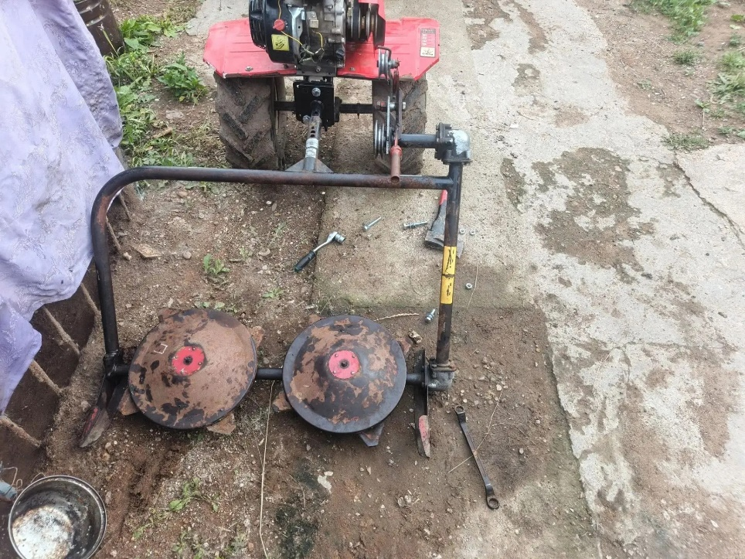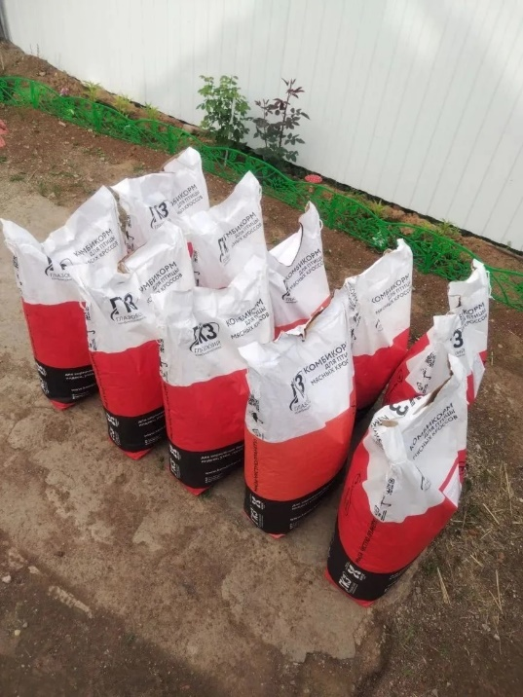
Косилка для мотоблока (помощник в заготовке сена) Закупка корма для бройлеров.
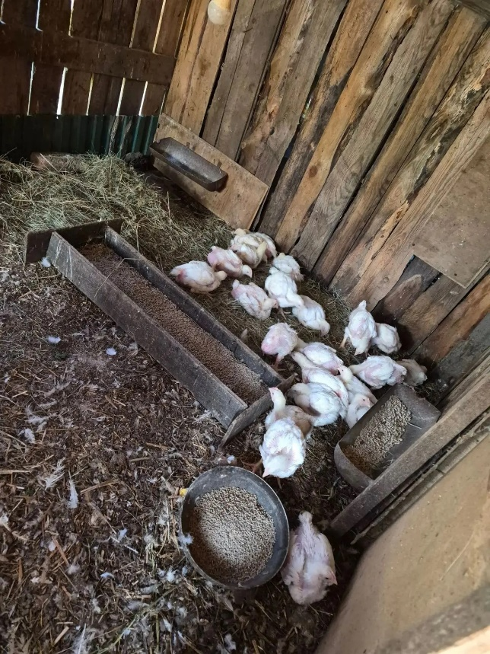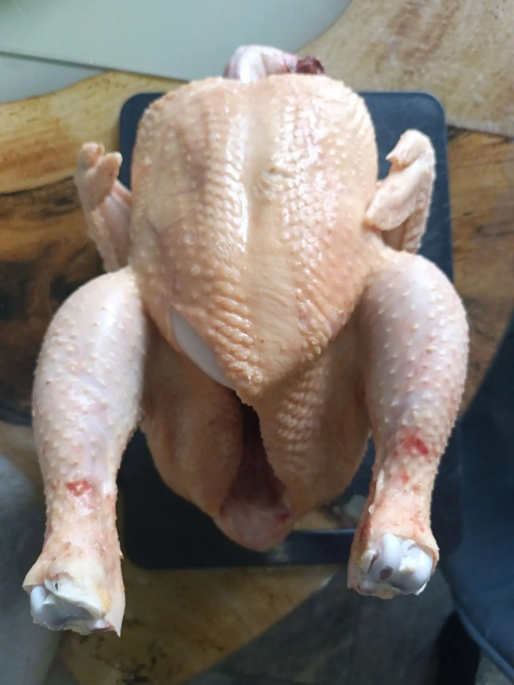
Напольное содержание бройлера Готовая к продажи тушка
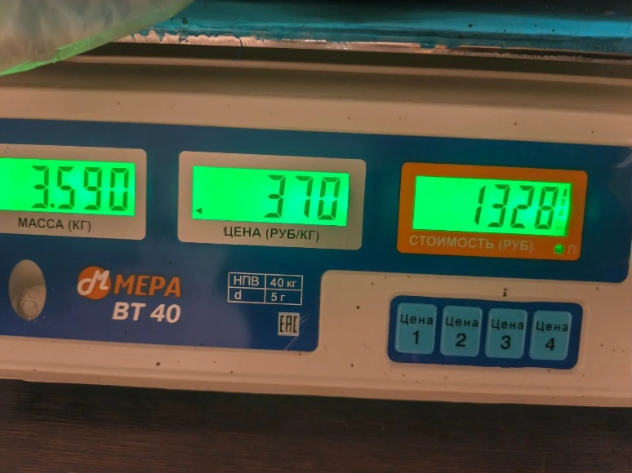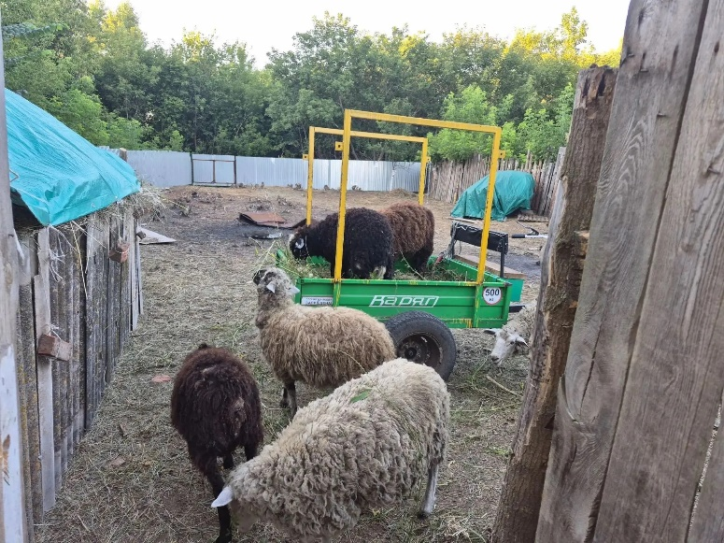
Вес бройлера готового к продаже. Овцы в романовской и куйбышевской породы
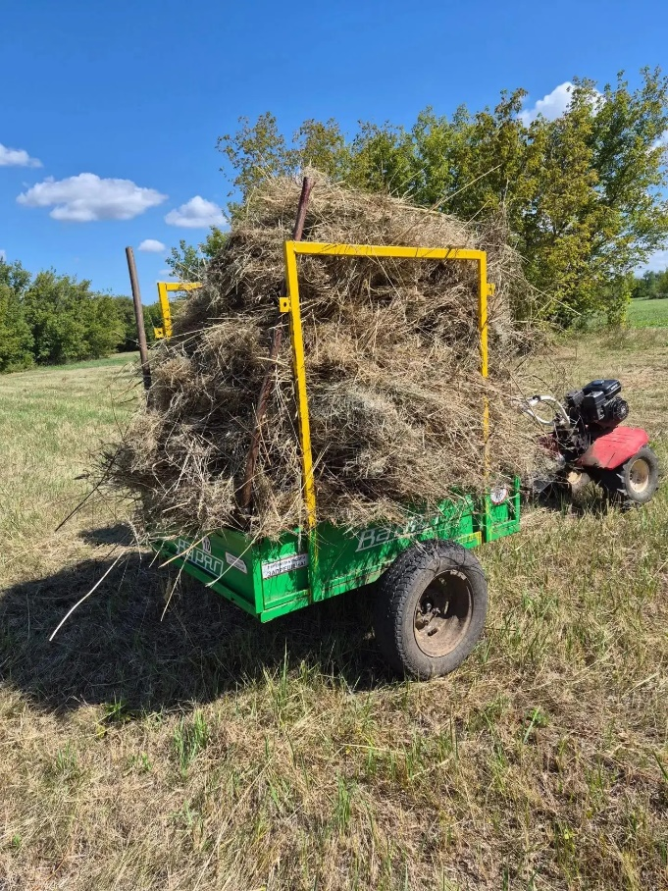
Заготовка сена 2026

